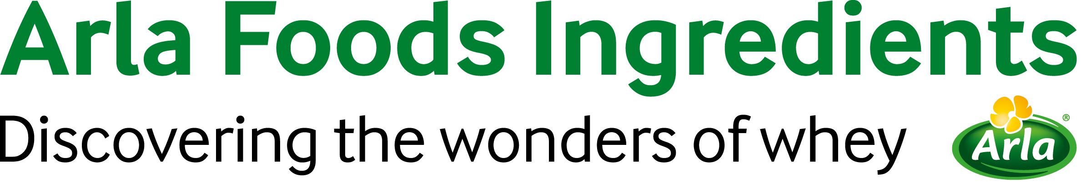
30 de setembro de 2019
COMUNICADO À IMPRENSA
Finalmente, um hidrolisado de proteína do soro de leite que não deixa um sabor amargo

O mais novo produto da Arla Foods Ingredients oferece todo o poder do hidrolisado de proteína do soro de leite sem deixar um sabor amargo.

O hidrolisado de proteína de soro de leite é absorvido mais rapidamente do que a proteína do soro de leite intacta, permitindo que o corpo tenha acesso mais rápido aos aminoácidos¹ e reduzindo potencialmente os danos musculares.² Diversos estudos demonstraram que os atletas que consumiram hidrolisado de proteína do soro de leite experimentam uma maior recuperação após a realização de exercícios intensos.³

No entanto, os hidrolisados de proteína do soro de leite são conhecidos pelo sabor amargo que não é observado em isolados ou concentrados de proteína do soro de leite tradicionais. Trata-se de uma incompatibilidade que representa um desafio bastante comum para as marcas do segmento de nutrição esportiva durante a etapa de desenvolvimento de produtos.

O novo produto composto por 100% de hidrolisado de proteína do soro de leite Lacprodan® HYDRO.PowerPro da Arla Foods Ingredients supera esse desafio. É 50% menos amargo em comparação com outros produtos que apresentam um grau semelhante de hidrólise (21-27%).⁴

Anne Louise Friis, Gerente de Saúde e Nutrição de Desempenho da Arla Foods Ingredients, disse: “Os benefícios do hidrolisado de proteína do soro de leite para a recuperação após a realização de exercícios o tornam ideal para aplicações na área de nutrição esportiva. No entanto, seu sabor desagradável é um desafio já conhecido durante o desenvolvimento de produtos. Lacprodan® HYDRO.PowerPro resolve esse problema, oferecendo todo o poder dos hidrolisados de soro de leite sem deixar um sabor amargo. A solução abre caminho para uma nova geração de produtos proteicos que agem rapidamente, mas também têm um excelente sabor.”

Lacprodan® HYDRO.PowerPro é ideal para shakes em pó e bebidas proteicas prontas para beber. Proveniente de vacas* alimentadas exclusivamente com pasto e fabricado na Europa, é um produto livre de gordura, não OGM, com certificação Halal e Kosher.

A Arla Foods Ingredients apresentará Lacprodan® HYDRO.PowerPro no estande 1565 da SupplySide West (17 a 18 de outubro em Las Vegas). Os conceitos apresentados incluem um shake de 300 ml composto por 20 g de proteína e uma água à base de proteína pronta para beber.

FIM

1. Morifuji M, et al. J Agric food Chem. 2010, 58 (15): 8788-8797
2. Hansen M, et al. Int J Sport Nutr Exerc Metab. 2014, 25(2): 97-109
3. Brown MA, et al. Appl Physiol Nutr Metab. 2017:apnm-2017-0412
4. Com base em avaliações sensoriais realizadas às cegas

*Durante os períodos de escassez de pastagem e baixo valor nutricional do pasto, nossos agricultores podem fornecer aos animais forragens suplementares, como silagem ou feno. 2. A nutrição de nossas vacas também pode incluir a alimentação ocasional de grãos, de modo a garantir o bem-estar dos animais. O gado só pode receber ração que esteja em conformidade com os requisitos legais relevantes. 3. Acreditamos que os pontos anteriormente mencionados são totalmente consistentes com as definições do Departamento de Agricultura dos Estados Unidos (USDA) relativas à alimentação via forragem/pastagem.

Para mais informações, entre em contato com:

Steve Harman Comunicações sobre Ingredientes
Tel.: +44 (0)7538 118079 | E-mail: steve@ingredientcommunications.com

Sobre a Arla Foods Ingredients
A Arla Foods Ingredients é líder global em soluções de soro de leite de valor agregado. Descobrimos e entregamos ingredientes derivados do soro de leite, auxiliando a indústria de alimentos no desenvolvimento e processamento eficiente de alimentos mais naturais, funcionais e nutritivos. Atendemos mercados globais nas áreas de nutrição infantil, médica, esportiva, de alimentos saudáveis ​​e de outros produtos alimentícios e bebidas.

Cinco motivos para nos escolher:
- Temos P&D em nosso DNA
- Oferecemos qualidade superior
- Somos o seu parceiro comercial de confiança
- Apoiamos a sustentabilidade
- Garantimos a segurança do fornecimento

A Arla Foods Ingredients é 100% subsidiária da Arla Foods. A nossa sede fica na Dinamarca.

Feeds de RSS
Acesse nosso site em http://www.mynewsdesk.com/arla-foods-ingredients e cadastre-se no nosso feed de notícias via RSS para receber os desenvolvimentos mais recentes, constantemente atualizados.

Twitter
Siga-nos no Twitter para receber todas as atualizações mais recentes @ArlaIngredients

LinkedIn
http://www.linkedin.com/company/arla-foods-ingredients

Facebook
https://www.facebook.com/arlaingredients

